风电场流场建模与数据生成技术说明
一、研究目标
本项目的总体目标是实现数据与物理规律相融合的风电流场感知与智能调控。其中，流场感知模型需要以大量、覆盖典型工况的风电场功率数据作为训练基础，这一需求由本工作承担。
本工作在项目中的具体目标如下：其一，建立风电场流场的快速仿真模型，能够定量刻画风机间尾流相互作用；其二，批量扫描典型风况，生成规模充足、覆盖合理的仿真数据集，输出适合神经网络训练的结构化样本；其三，通过 GCH 与 CC 两套尾流模型分别生成数据，评估不同物理假设对结果的影响，为后续融合建模提供对照依据。
上述目标是否达成的检验标准为：数据覆盖全部拟定的风况组合；功率输出随风速、风向、湍流强度的变化符合物理规律；数据格式可直接被下游训练流程加载使用；两套模型的差异可被量化描述。
二、技术选型及理由
仿真引擎选用美国国家可再生能源实验室（NREL）开发的开源风电场仿真框架 FLORIS，版本为 v4.6.6。选型的核心理由是计算效率：FLORIS 基于解析尾流模型，单工况计算在毫秒量级，而 CFD 或大涡模拟（LES）等高保真方法单工况需分钟至小时级。本项目需要批量生成数千条样本，计算成本直接决定了数据规模的上限，因此工程级解析模型是当前阶段唯一可行的选择。同时，FLORIS 开源、版本受控、在风电学术界使用广泛，其结果可作为可复现的标准参照。
尾流模型选用 GCH（Gauss-Curl Hybrid）与 CC（Cumulative-Curl）两套方案。选择两套模型而非单一模型，是为了量化物理假设差异对数据的影响：GCH 是 FLORIS 的默认推荐模型，CC 是其升级版本，二者在深层尾流的处理上存在实质差别，通过对照可以判断该差别是否会在下游模型中体现。
风机模型采用 NREL 5MW 参考风机，这是行业标准基准机型，气动参数公开、文献引用广泛，其功率曲线与推力系数表由官方基于气动求解程序计算并随库发布，可以避免自行建模引入的不确定性。
开发语言使用 Python 3.13，为 FLORIS 官方支持的运行环境；数据以 CSV 格式输出，通用性强，便于后续框架直接读取。

图1 FLORIS 风电场尾流仿真效果示意（图片来源：NREL FLORIS 官方仓库）
三、风机模型与参数
本工作采用 NREL 5MW 参考风机，该机型为 NREL 于 2009 年发布的公开参考设计，面向海上风电系统开发，参数源自官方技术报告（NREL/TP-500-38060）。额定功率 5 MW；风轮直径 126 m；轮毂高度 90 m；切入风速 3 m/s，额定风速 11.4 m/s，切出风速 25 m/s。上述参数被封装在 FLORIS 内置的 nrel_5MW.yaml 配置文件中，本工作直接调用，未做改动。图2给出了该机型的功率曲线与推力系数曲线，两者均用于本工作的仿真计算，前者决定功率输出，后者决定风轮对气流的动量提取量，进而决定尾流初始亏损。
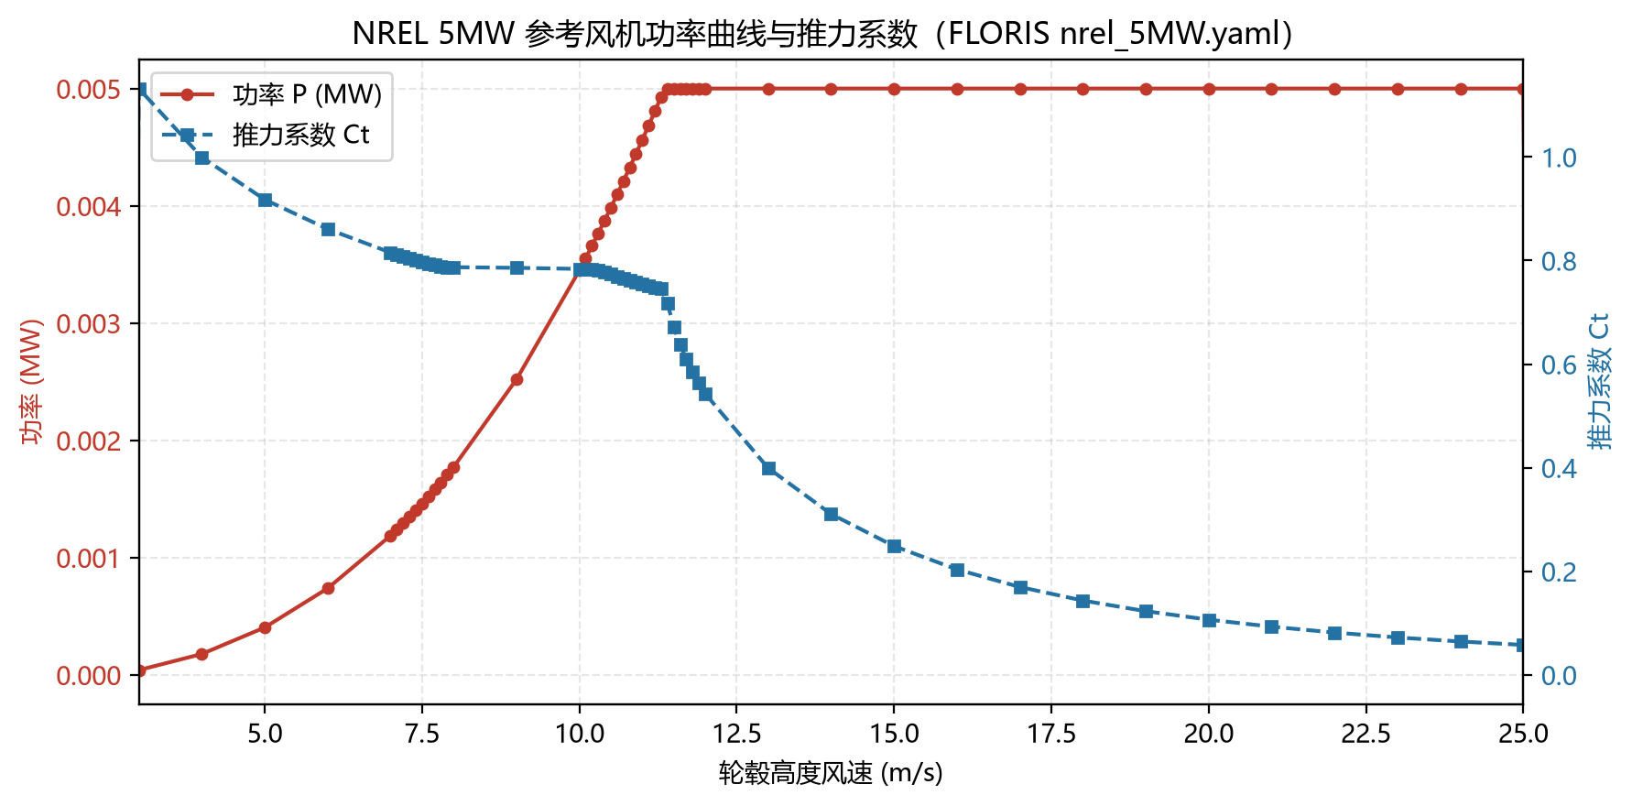
图2 NREL 5MW 参考风机功率曲线与推力系数（依据 FLORIS 内置 nrel_5MW.yaml 数据绘制）
四、仿真方法与数据方案
4.1 核心物理机制
风电场中，上游风机在吸收风能的同时会在下游形成低风速、高湍流的尾流区。下游风机处于尾流区内时，来流速度被削减，发电功率显著下降，这就是尾流效应。尾流效应决定了风电场内各机组的实际出力水平，是全场功率预测的核心物理环节。FLORIS 通过解析模型定量刻画尾流的速度亏损、宽度扩展与逐渐恢复，从而计算任意布局下每台风机的实际入流与输出功率。
4.2 尾流模型选择
两套模型均属于解析高斯尾流模型，即假设尾流速度亏损在横向呈高斯分布，亏损的深度和宽度随下游距离按解析公式演化。GCH 在经典高斯速度亏损的基础上引入涡旋修正，能够刻画偏航引起的尾流偏转和尾流横截面的不对称性，是 FLORIS 的默认推荐模型，适用于常规风电场模拟。CC 是 GCH 的升级版本，通过沿下游累积输运涡度描述尾流的演化，针对大型风电场中远距离、多机叠加的深层尾流场景设计（见 FLORIS 官方文档）。两者计算成本在同一量级。选用两套模型的原因在于：两者分别代表不同的物理假设，生成两组数据后可以量化评估假设差异对功率预测的影响，这本身即为数据-物理融合研究中的一个对照实验。
4.3 布局设计
风电场由 3 台风机组成，沿 X 轴一字排列，风机间距 378 m，即 3 倍风轮直径（3D）。选择这一布局的理由如下：三机链式布局是体现多机尾流叠加的最小规模配置，上游机的尾流经中游机后进一步作用于下游机，可以完整刻画单机亏损、逐级叠加与恢复的物理过程；3D 间距是尾流研究中的常用配置，该间距下尾流效应显著但不至于完全重叠，能保证数据中尾流信息的可辨识性；沿固定轴线排列并与风向扫描维度配合，可以覆盖尾流完全覆盖、部分偏转、完全错开等各种相对几何关系。图3为本工作的三机布局。
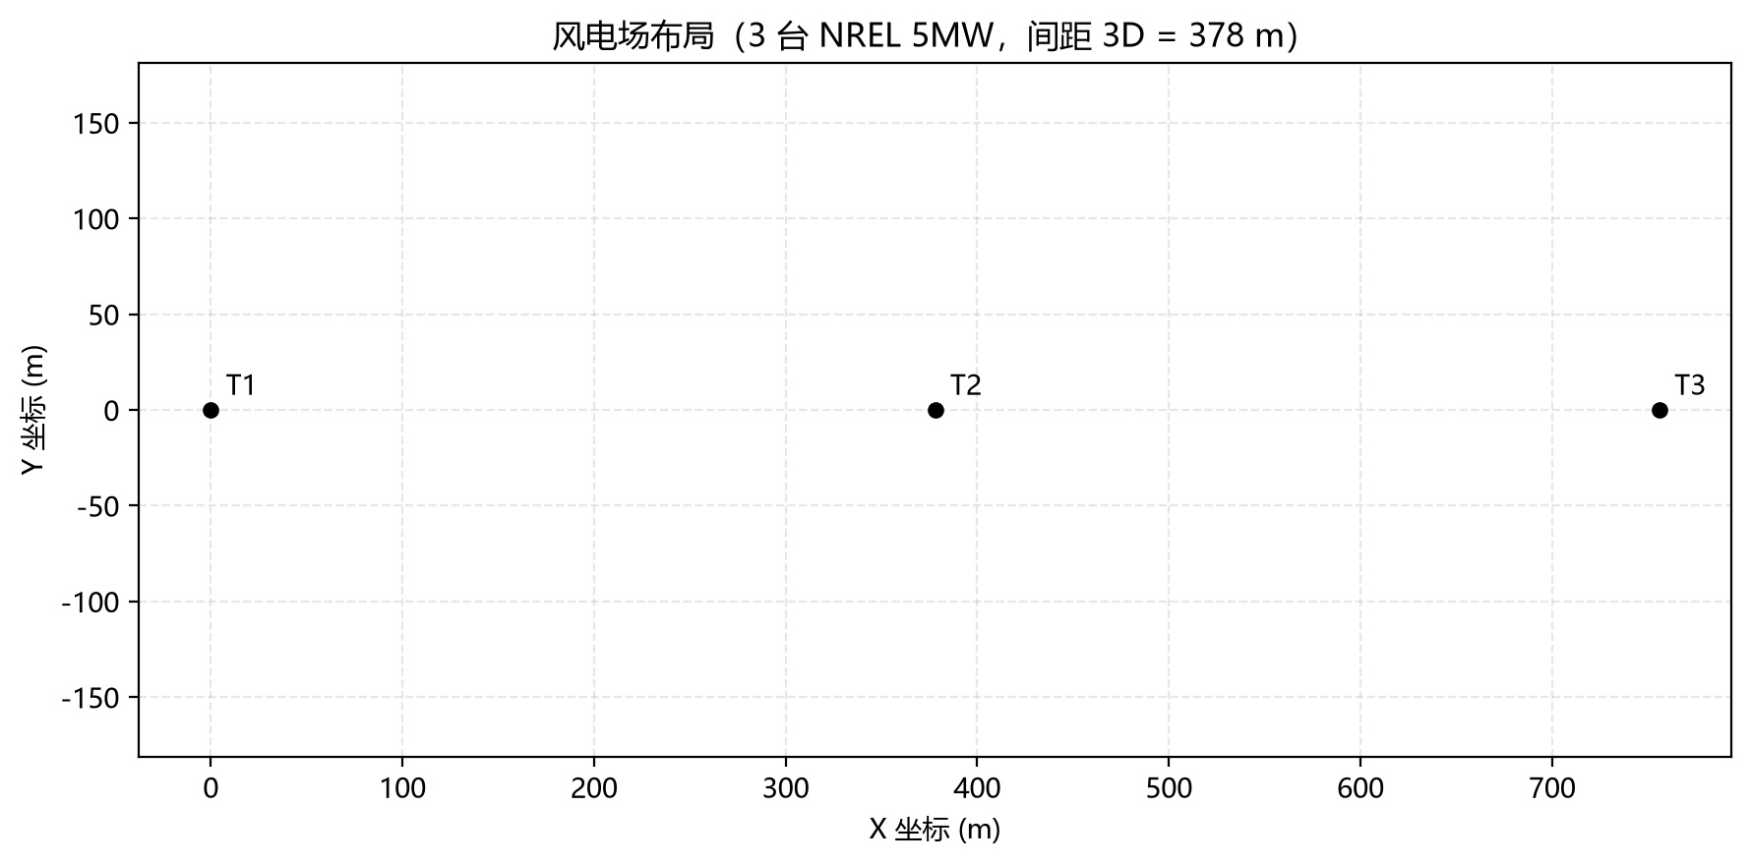
图3 三台风机的风电场布局（间距 3D = 378 m，FLORIS 计算生成）
4.4 工况扫描与输入输出
风况扫描范围如下：风速 4 至 12 m/s，步长 0.5 m/s，共 17 档；风向 0 至 345 度，步长 15 度，共 24 档；湍流强度 0.06、0.08、0.10 三档。扫描范围的选取依据：风速区间覆盖了切入风速以上、额定风速附近的典型发电区段，避开切出风速附近的非线性控制区；风向全周扫描，保证布局与来流的所有相对方位均被覆盖；湍流强度取低、中、高三档，覆盖典型大气湍流水平，用于考察尾流恢复速率对湍流的敏感性。
三组维度组合得到 17 乘 24 乘 3 共 1224 个工况。需要说明的是，11.4 m/s 以上为额定功率平台区，该区段内功率对风速不敏感，样本主要体现尾流效应的影响。每个工况的输入向量共 9 维：风速、风向、湍流强度，以及 3 台风机的 X、Y 坐标共 6 个坐标量，其中坐标随工况固定；输出向量共 4 维：3 台单机功率与全场总功率。两套尾流模型各生成一组数据，合计 2448 条样本。
五、数据质量、普适性与预处理
5.1 数据来源与规模
数据全部由 FLORIS v4.6.6 物理仿真生成，不包含任何实测或人工插补数据。每套模型 1224 条，两套模型共 2448 条，每条样本对应一个确定的风况组合，物理含义明确、可复现。
5.2 物理合理性
数据合理性从三个层面核验。其一，单机层面：仿真输出的上游第一台风机功率与 FLORIS 内置功率曲线完全一致，表明模型配置正确。其二，尾流层面：下游风机功率随其与上游机相对方位的变化而连续变化，尾流完全覆盖时功率最低，风向偏转、尾流错开后功率回升，符合尾流物理。其三，整体层面：全场功率随湍流强度增大而增大，符合湍流促进尾流恢复的物理规律；例如在 8 m/s、270 度风向工况下，湍流强度由 0.06 增至 0.10 时，全场功率由 2.23 MW 升至 2.46 MW。低湍流、正对来流时，下游风机功率损失可高达 80% 至 90%，说明尾流效应在数据中得到充分体现。
5.3 普适性分析
数据对研究目标的满足程度如下。覆盖性方面，风速、风向、湍流强度三个维度的组合扫描保证了样本空间在拟定范围内均匀覆盖，无采样盲区；风向覆盖全部 360 度，布局的所有相对方位均有样本。局限性方面，布局为固定三机链式，机型为单一标准机型，仿真为稳态解析模型，因此数据的适用范围为本次研究的三机布局与拟定工况区间；将其外推至其他布局、机型或极端工况（高风速、复杂地形）时，需要重新生成数据或引入高保真方法补充验证。总体上，本数据满足当前研究阶段对训练样本数量与覆盖的要求，普适性边界明确。
5.4 数据预处理与特征设计
已执行的预处理包括：批量仿真程序直接输出结构化数据，经检查无缺失值与异常值，所有 1224 条样本均为有效仿真结果；功率统一为瓦特并保留原始精度；各字段按工况拼接为输入、输出对齐的 CSV 文件，数据格式可直接被常见深度学习框架加载。
特征设计方面，输入直接采用 9 个原始物理量，未额外构造特征。理由如下：这些量均为 FLORIS 的直接配置参数，物理意义明确且相互独立；坐标量直接对应尾流传播的几何关系，风速、风向、湍流强度直接决定尾流亏损的幅值与恢复速度，信息完整、冗余度低。
需说明的预处理事项为归一化。由于风速（4 至 12）、坐标（0 至 756）与功率（10 的 5 次方至 10 的 6 次方量级）量纲差异较大，神经网络训练前必须归一化，否则会导致训练不稳定。本工作建议采用最小最大值归一化至 0 至 1 区间或标准分数标准化，具体方案由下游训练环节结合网络结构确定，本工作数据侧已保证可直接执行该步骤。可选的特征增强方向包括：构造相对风向（风向与布局轴线夹角）、以风轮直径归一化的下游间距等，作为后续数据扩充时的选项。
六、理论讲解
6.1 风机气动仿真的理论基础：叶素动量理论（BEM）
叶素动量理论（Blade Element Momentum, BEM）是风电机组气动性能计算的经典方法，由动量理论与叶素理论两部分联立而成。
动量理论将风轮视为吸收动量的致动盘。来流速度 U1 经风轮后降低为 U4，风轮处速度 U2 介于两者之间。引入轴向诱导因子 a，令 U2 = U1(1-a)。对致动盘上下游应用动量方程与伯努利方程，可得风轮推力 T = 2ρAU1²a(1-a) 与功率 P = 2ρAU1³a(1-a)²，其中 ρ 为空气密度，A 为扫掠面积。对功率表达式求极值可得功率系数 Cp 的上限 16/27，约 0.593，即贝兹极限：无论风轮如何设计，风能利用效率不可能超过约 59.3%。图4为致动盘模型示意。
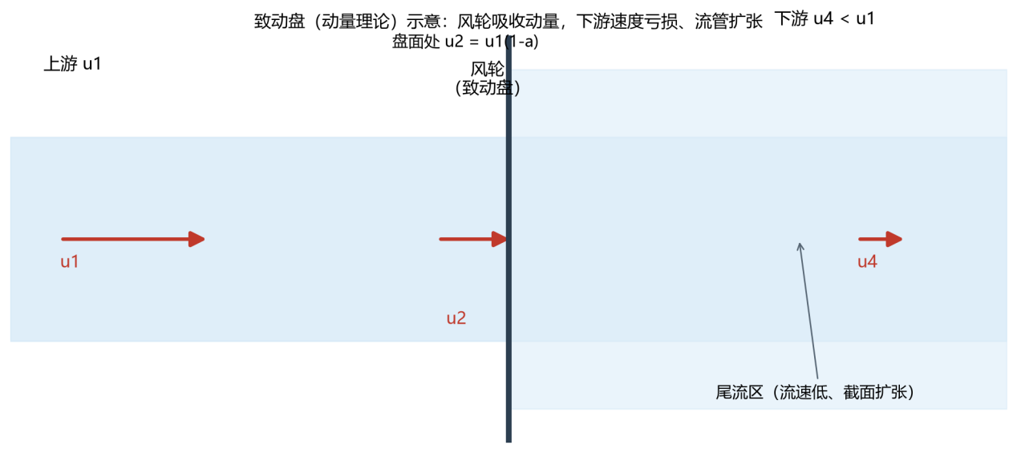
图4 致动盘模型示意：风轮吸收动量，下游流速降低、流管扩张（本工作绘制，参照贝兹定律标准图示）
叶素理论将叶片沿展向离散为若干叶素，每段视为独立二维翼型，根据当地入流角计算升力与阻力，再沿展向积分得到整支叶片的气动力。BEM 将两者联立，迭代求解轴向诱导因子 a 与切向诱导因子 a'，直至动量方程与叶素受力方程自洽，最终得到推力系数 Ct 与功率系数 Cp 随风速的变化曲线，即风机模型的输入表。
BEM 建立在定常、无粘、叶素独立等假设之上，工程应用需引入 Prandtl 叶尖与轮毂损失修正以及失速经验修正。在本工作中，FLORIS 不直接求解 BEM，而是直接使用其计算得到的 Cp、Ct 曲线，风轮对气流的动量吸收仍按致动盘处理。这种分层做法把单机气动细节与场级尾流耦合解耦，是 FLORIS 达到毫秒级计算速度的关键。
6.2 FLORIS 库中模型原理
FLORIS 是稳态工程级风电场仿真框架，计算流程分三层。第一层为风机模型：每台风轮按致动盘处理，气动性能由功率系数曲线与推力系数曲线完全描述。第二层为尾流模型，描述单机尾流场，包含四个部分：近尾流初始化确定风轮下游紧邻区域的初始速度亏损；远尾流阶段速度亏损沿横向呈高斯分布，中心亏损深度随距离衰减、特征宽度随距离扩张，反映尾流与周围大气的动量交换；偏转模型刻画偏航或地面效应导致的尾流中心线横向偏移；湍流混合模型描述环境湍流对尾流恢复速率的影响。第三层为风电场模型，将多机尾流按平方和策略叠加得到全场速度场，该策略避免了对高斯亏损的简单线性叠加造成过度亏损。
GCH 与 CC 均建立在这一框架之上，区别在于尾流细节的刻画。GCH 在高斯亏损轮廓上叠加涡旋修正，引入垂直于流向的横向速度分量表征尾流的旋转与偏转，能够反映偏航引起的尾流弯曲。CC 引入涡度输运方程，将尾流视为沿下游累积演化的涡量场，更准确地描述尾流变形与多机叠加后的深层尾流结构。图5为高斯型尾流速度亏损剖面的示例，可见尾流区内明显的速度凹陷，以及尾流区外速度向自由来流的恢复。
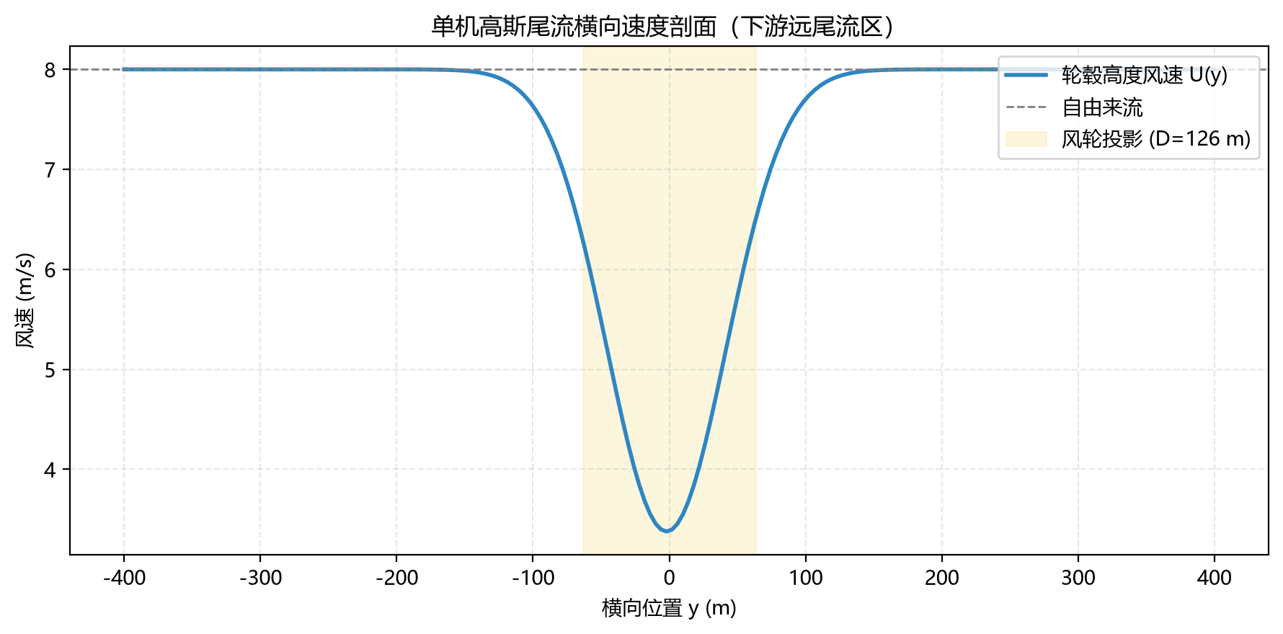
图5 高斯型尾流速度亏损剖面（FLORIS 计算生成）
七、物理规律的构建与数据-物理融合
本工作在数据-物理融合链条中的角色，是从源头保证数据携带正确的物理规律。融合体现在三个层面。
数据层面：训练数据由 FLORIS 物理仿真直接生成，解析尾流方程、致动盘动量近似与平方和叠加策略等物理规律以模型形式固化为数据，每条样本均基于动量理论的工程近似与解析尾流演化关系生成；本工作数据未做人工插补，实测数据可在后续作为独立校验源与仿真数据互补使用。
模型层面：GCH 与 CC 两套物理假设生成两组平行数据，构成物理假设对照实验。两组数据的差异即可量化不同物理假设的影响，为后续融合模型的物理分支选择提供依据。
方法层面（展望）：后续融合建模可在训练目标中引入物理一致性约束，例如将解析尾流方程作为残差项加入损失函数（物理信息神经网络），或构造物理特征（相对风向、归一化间距、湍流效应项）作为输入增强。本工作输出的原始物理量与坐标特征即为这些方法的直接输入。
八、可视化结果与讨论
8.1 布局与功率曲线
图3 的三机布局与设计一致，机位坐标与间距准确，无几何错误。图2 的功率曲线与官方 NREL 5MW 数据一致，验证了配置调用的正确性；曲线形态符合物理预期：功率随风速先近似三次方增长，11.4 m/s 后钳位在 5 MW 额定值，推力系数在低风速段保持高位、随风速增大而下降。
8.2 高斯尾流剖面
图5 为均匀来流下单风机在远尾流区形成的横向速度亏损剖面。高斯尾流模型的物理假设是：速度亏损沿横向呈高斯分布，尾流中心处亏损最大，向两侧按高斯函数衰减，尾流区外速度恢复至自由来流；随下游距离增大，中心亏损逐渐衰减、亏损宽度逐渐扩张，尾流与环境流场逐渐融合。该剖面与解析模型的预期形态一致，说明数据中的尾流信息完整，可用于验证尾流模型对下游流场的刻画能力。
8.3 模型对比与风向敏感性
图6 给出了 GCH 与 CC 在 270 度与 265 度风向下的水平尾流云图对比，两模型尾流核心形态相近，但边界、偏转幅度与下游恢复细节存在差异。
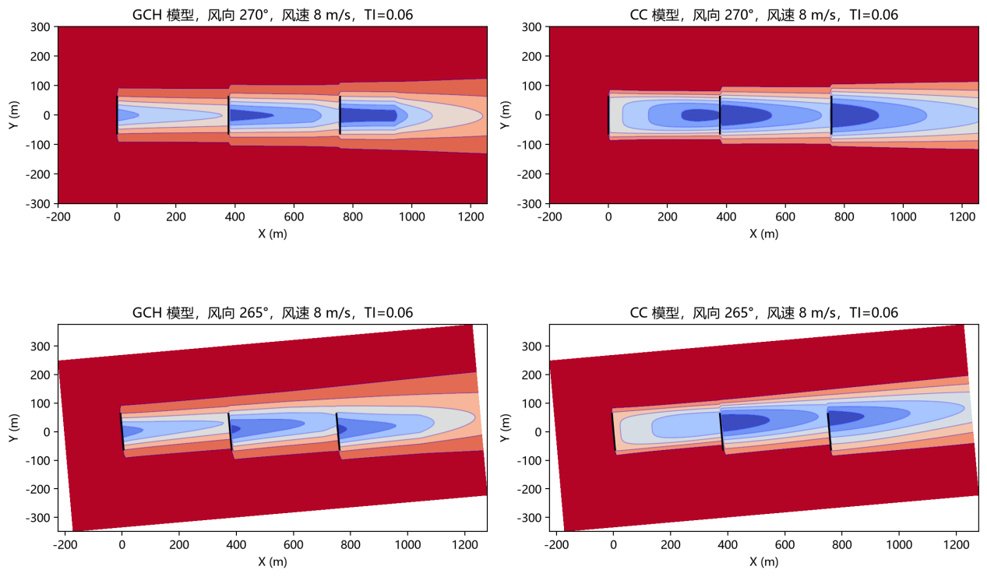
图6 GCH 与 CC 模型水平尾流云图对比（风速 8 m/s，湍流强度 0.06，FLORIS 计算生成）
为量化讨论，以风速 8 m/s、湍流强度 0.06 为例计算两组数据：270 度正对来流时，GCH 模型下第二、三台风机的功率分别为第一台的 17.6% 与 9.4%，损失 82.4% 与 90.6%，全场功率 2.23 MW；风向偏转 5 度至 265 度后，全场功率升至 2.75 MW，提升约 23%。这说明尾流完全覆盖与部分错开之间存在显著的功率跃迁，风向是对功率影响最敏感的因素之一，也说明布局几何与风向的相对关系是数据中信息量最大的维度。
模型间对比方面，270 度工况下 GCH 预测第三台机损失重于第二台机（90.6% 对 82.4%），而 CC 预测第二台机损失更重（89.5% 对 80.7%），两者对深层尾流亏损在第二、三台机间的分配存在相反结论；265 度工况下两模型全场功率基本一致（2.75 MW 对 2.75 MW）。这一结果表明，物理假设的差异主要体现在深层尾流的分配细节上，而全场总量层面两模型趋于一致。该现象将作为后续对比建模时重点考察的对象。
8.4 结果与目标的一致性及偏差讨论
与第一章研究目标的对照：数据已覆盖全部拟定工况、功率输出随各参数变化符合物理规律、两套模型差异可量化，四项检验标准均满足。与物理预期的对照：尾流亏损幅度、风向敏感性与湍流促进恢复等行为均符合预期，未发现违反物理规律的反常样本。
偏差方面需要说明两点。其一，模型间偏差：GCH 与 CC 在深层尾流的单机分配上存在约 7 至 10 个百分点的差异，来源是两模型对多机叠加亏损的处理假设不同，这一偏差是建模假设层面的，而非数值错误，可通过与高保真仿真或实测数据对标来确定更优假设。其二，模型相对真实风场的偏差：FLORIS 为工程级解析模型，相对高保真仿真存在系统性简化，在近尾流区、非稳态来流、复杂地形与大气分层条件下误差会增大，这部分偏差的定量评估需要高保真数据支撑，列入后续工作计划。
结合能动行业视角，尾流损失是风电场运行中最大的能量损失来源之一，降低尾流损失即直接提升全场发电量，属于典型的节能提效措施。本文数据表明，在正对来流的极端情形下（8 m/s、湍流强度 0.06、270 度风向），风向偏转 5 度即可使全场功率提升约 23%，从物理层面说明了来流方向对全场出力的强敏感性，以及精细感知来流矢量的价值；智能调控可实际实现的收益，需要在调控优化环节结合偏航策略仿真进一步验证。
九、局限性与改进方向
必须明确承认本工作的核心局限：FLORIS 是工程级解析模型，其精度低于 SOWFA、AMR-Wind 等高保真大涡模拟软件。解析模型在近尾流区、非稳态效应、复杂地形、大气分层以及极端工况下的刻画能力有限，其相对误差可能达到工程可接受的边界甚至更高。选择它的原因是单工况计算在毫秒级完成，计算成本比高保真方法低数个数量级，这一取舍保证了数据规模，但精度上限由模型本质决定，无法通过增加样本数弥补。
相应的改进方向如下。其一，参数校准：若获得风电场实际运行数据（SCADA），可借助 NREL FLASC 工具包对模型参数自动校准，据 FLASC 官方文档，校准后全场功率预测误差最高可降低 65%。其二，高保真对标：选取代表性工况（如 270 度、265 度正对与近正对工况）与 LES 结果逐点对比，量化解析模型的系统偏差，必要时修正模型参数。其三，数据扩充：加密风速风向步长、增加湍流档位，扩充布局规模与型式，提升覆盖度。其四，必要时以高保真数据补充边界工况样本，与 FLORIS 数据混合构成训练集，兼顾规模与精度。
附：NREL 5MW 风机 CAD 模型
本工作还建立了 NREL 5MW 标准风机的 SolidWorks 三维 CAD 模型，覆盖机舱、轮毂、叶片及塔架等主要部件，可用于几何校核与后续可视化展示。图7、图8为该模型的渲染视图，模型文件可与仿真数据配套使用，供项目组内部交流或汇报展示。
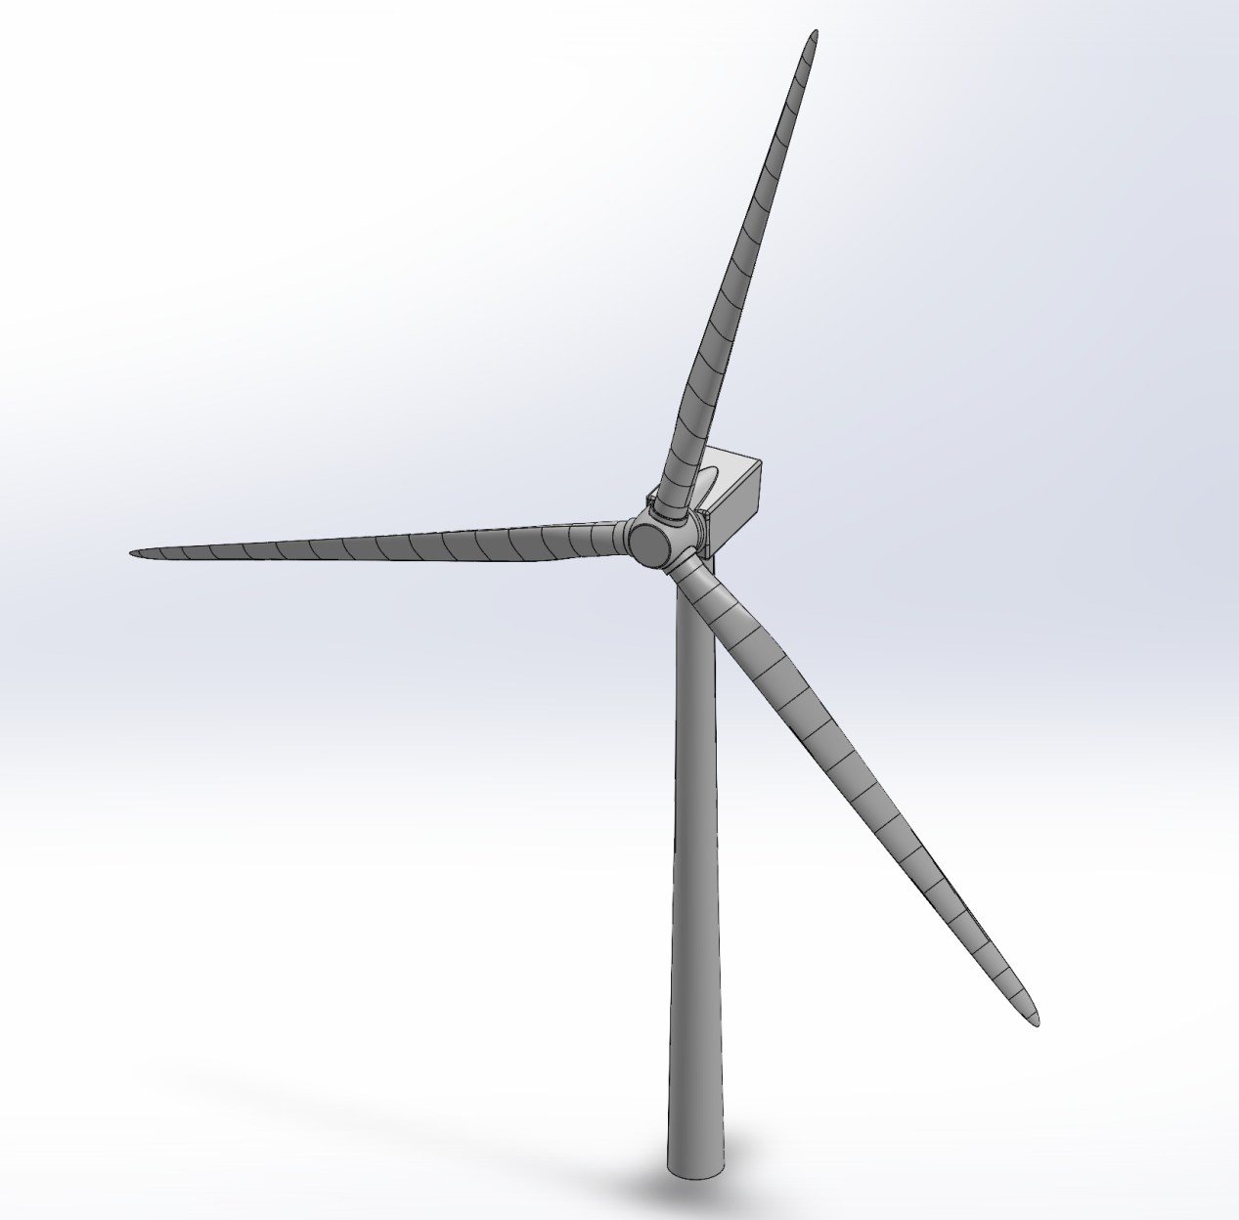
图7 NREL 5MW 风机 SolidWorks 模型视图（一）
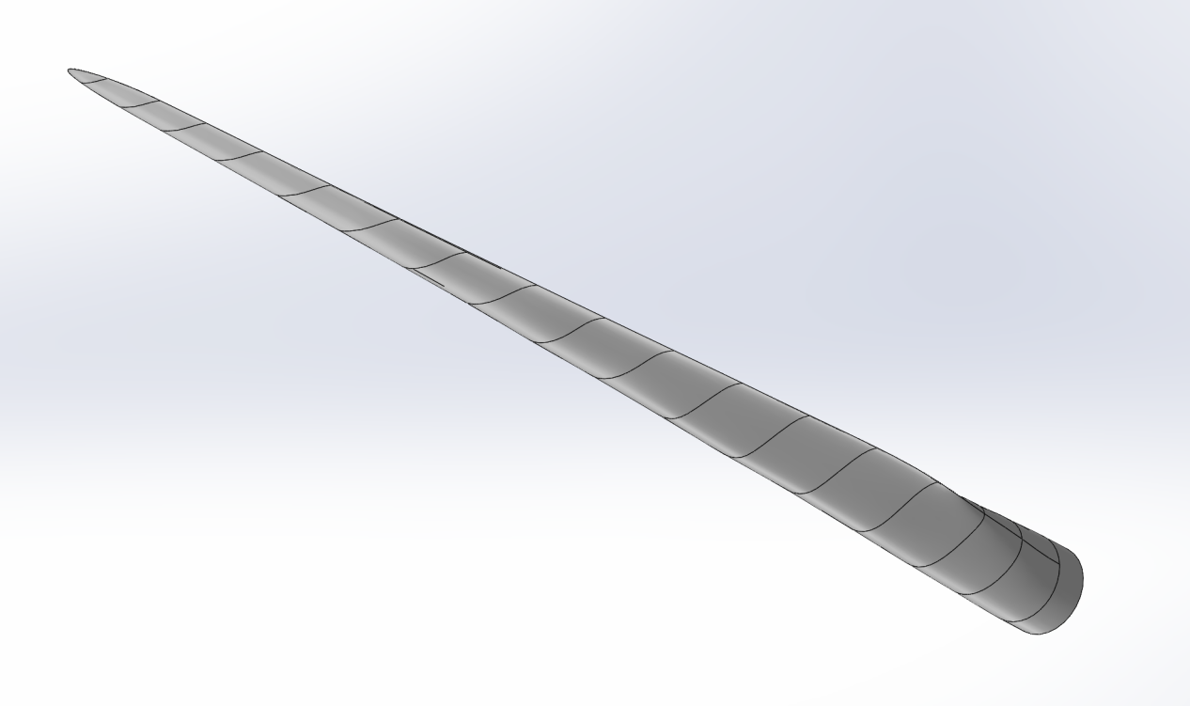
图8 NREL 5MW 风机 SolidWorks 模型视图（二）
参考资料
1. Jonkman, J., Butterfield, S., Musial, W., Scott, G. Definition of a 5-MW Reference Wind Turbine for Offshore System Development. NREL/TP-500-38060, NREL, 2009.
2. NREL FLORIS 官方文档（v4.6.6）：https://floris.readthedocs.io
3. NREL FLORIS 官方仓库：https://github.com/NREL/floris
4. NREL FLASC 官方文档：https://nrel.github.io/FLASC/
5. Bastankhah, M., Porté-Agel, F. A new analytical model for wind-turbine wakes. Renewable Energy, 2014.

